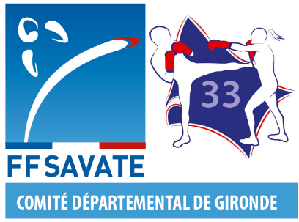

FORMATION UC 1

Samedi 7 et dimanche 8 novembre 2020

Lieux : Saint Médard de Guizière (33230)
*Les horaires, planning et adresse exacte vous seront précisés dans la convocation.

Programme : (détail en PJ)
- Culture fédérale
- Sécurité du pratiquant
- Technique
- Pédagogie et animations

Responsable formation : Philippe DIEZ / C.T.D. 33 / 06 31 97 30 04

Contact : Herbert Thevenon / 06 76 71 58 79 / ctd33savate@gmail.com

Prérequis :
- être licencié FFSBF&DA,
- être âgé d’au moins 16 ans,
- avoir un niveau gant rouge,
- être titulaire du PSC1 (ou diplôme équivalent),
- avoir un certificat médical de non contre-indication à la pratique et à l’enseignement de la savate & options (- de 3 mois)

Cout de la formation : 80 €

Date limite d’inscription : le 24/10/20

Fiche d’inscription UC1
du 7 et 8 novembre 2020

Nom : ………………….……Prénom : ………………………Tél. : …………………………………
Date de naissance : ……………/………………/……………… Courriel :…………………………………………………….
Adresse : .………….………………………………………………………………………………….
Code Postal / Ville : …………………………………………………………………………………..
N° licence : ………..……………Grade : ……………………… Discipline : …………. …………

Nom du club : …………………………………………….. N° d’affiliation : ……………………….
Nom du président : …………………………………….... Tél : …………………………………….
Courriel : ……………………………………………………………………………………………….
Nom du tuteur : ……………………………………………Tél : …………………………………….
Courriel : ……………………………………………………………………………………………….

La fiche d’inscription doit être accompagné des documents suivants :
- Règlement de 80 € par chèque à l’ordre de « comité de gironde de savate et da »
- Copie de la licences FFSBF en cours de validité
- Copie du PSC1 (ou diplôme admis en équivalence)
- Certificat Médical de non contre-indication à la pratique et à l’enseignement de la savate & options (- de 3 mois)
- Copie carte national d’identité recto/verso
- Autorisation parentale pour les mineurs (PJ)

Le dossier complet doit être envoyé AVANT le 24/10/20 à l’adresse suivante :
Chez Mr Herbert Thevenon, 5 rue Paul Wallerstein, L36 les platanes, 33740 Arès.

Tout dossier incomplet ou reçu après cette date sera refusé.

Une convocation vous sera envoyée par mail

Fait le ……………………… à …………………….

Signature du stagiaire Signature du tuteur

*AUTORISATION PARENTALE POUR LES PARTICIPANTS MINEURS

Je soussigné, (nom et prénom) : ………………………………………….. ......................................
autorise mon enfant (nom et prénom) : ……………………………………...................................
à participer au stage : .....................................................................................................
organisé le.....................................................................à................................................

J'autorise les organisateurs à hospitaliser mon enfant si la situation semble nécessaire.
N° de téléphone de la personne à prévenir en cas d'urgence: ………………………………………
Fait à ………………………..…, le ……….………………..
Signature du représentant légal précédée de la mention : "lu et approuvé"

